活动：有趣的陀螺
活动形式：
亲子手工制作（小组）
活动目标：
1、利用各种材料进行创造性地制作陀螺。
2、在制作过程中体验亲子共学的乐趣。
活动准备：
物质准备：陀螺的实物、图片、各种手工制作材料。
经验准备：对陀螺的了解
活动过程：
（一）谈话导入
师：孩子们，你们玩过陀螺吗？你是怎么玩的？
活动记录与呈现：
扬扬：我拿跟绳子朝着陀螺甩，陀螺就转起来了！
萱萱：陀螺用手转起来，中间还有很多花纹
小满：还有的陀螺像枪一样射出来的
豆豆：我的陀螺是木头做的，中间还有花纹。
（二）讨论、交流
过渡语：今天我们就要用手工材料来制作陀螺。
活动记录与呈现：
阳阳：可以用硬纸板来做陀螺的身体。
球球：可以用棒子来做陀螺的转轴
果果：我还要在陀螺上画上很好看的花纹
扬扬：陀螺还可以用硬纸板先画一个扇形然后折起来就是一个陀螺了。
提问：可以用哪些材料来制作呢？
（三）制作陀螺
请幼儿制作，可根据分组，制作陀螺
制作小要求：
1、选择合适的材料，能够体现自己要做的陀螺的特征。
2、亲子共同制作，小组统筹分工。
3、注意桌面、地面的整洁，材料及时收拾、整理。
（四）创作过程
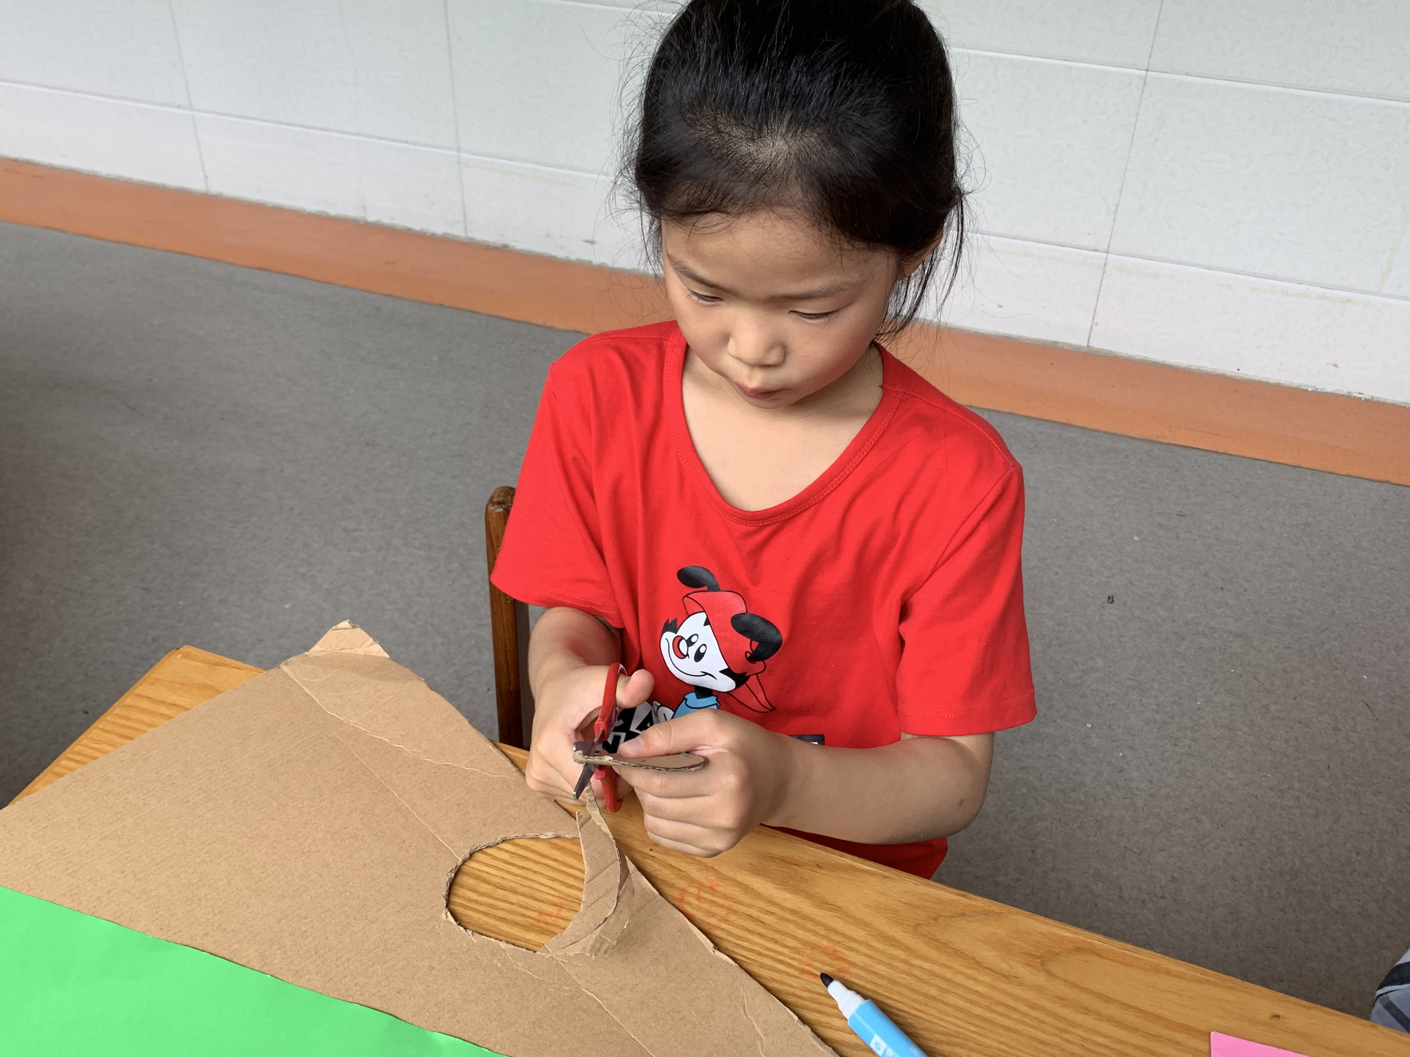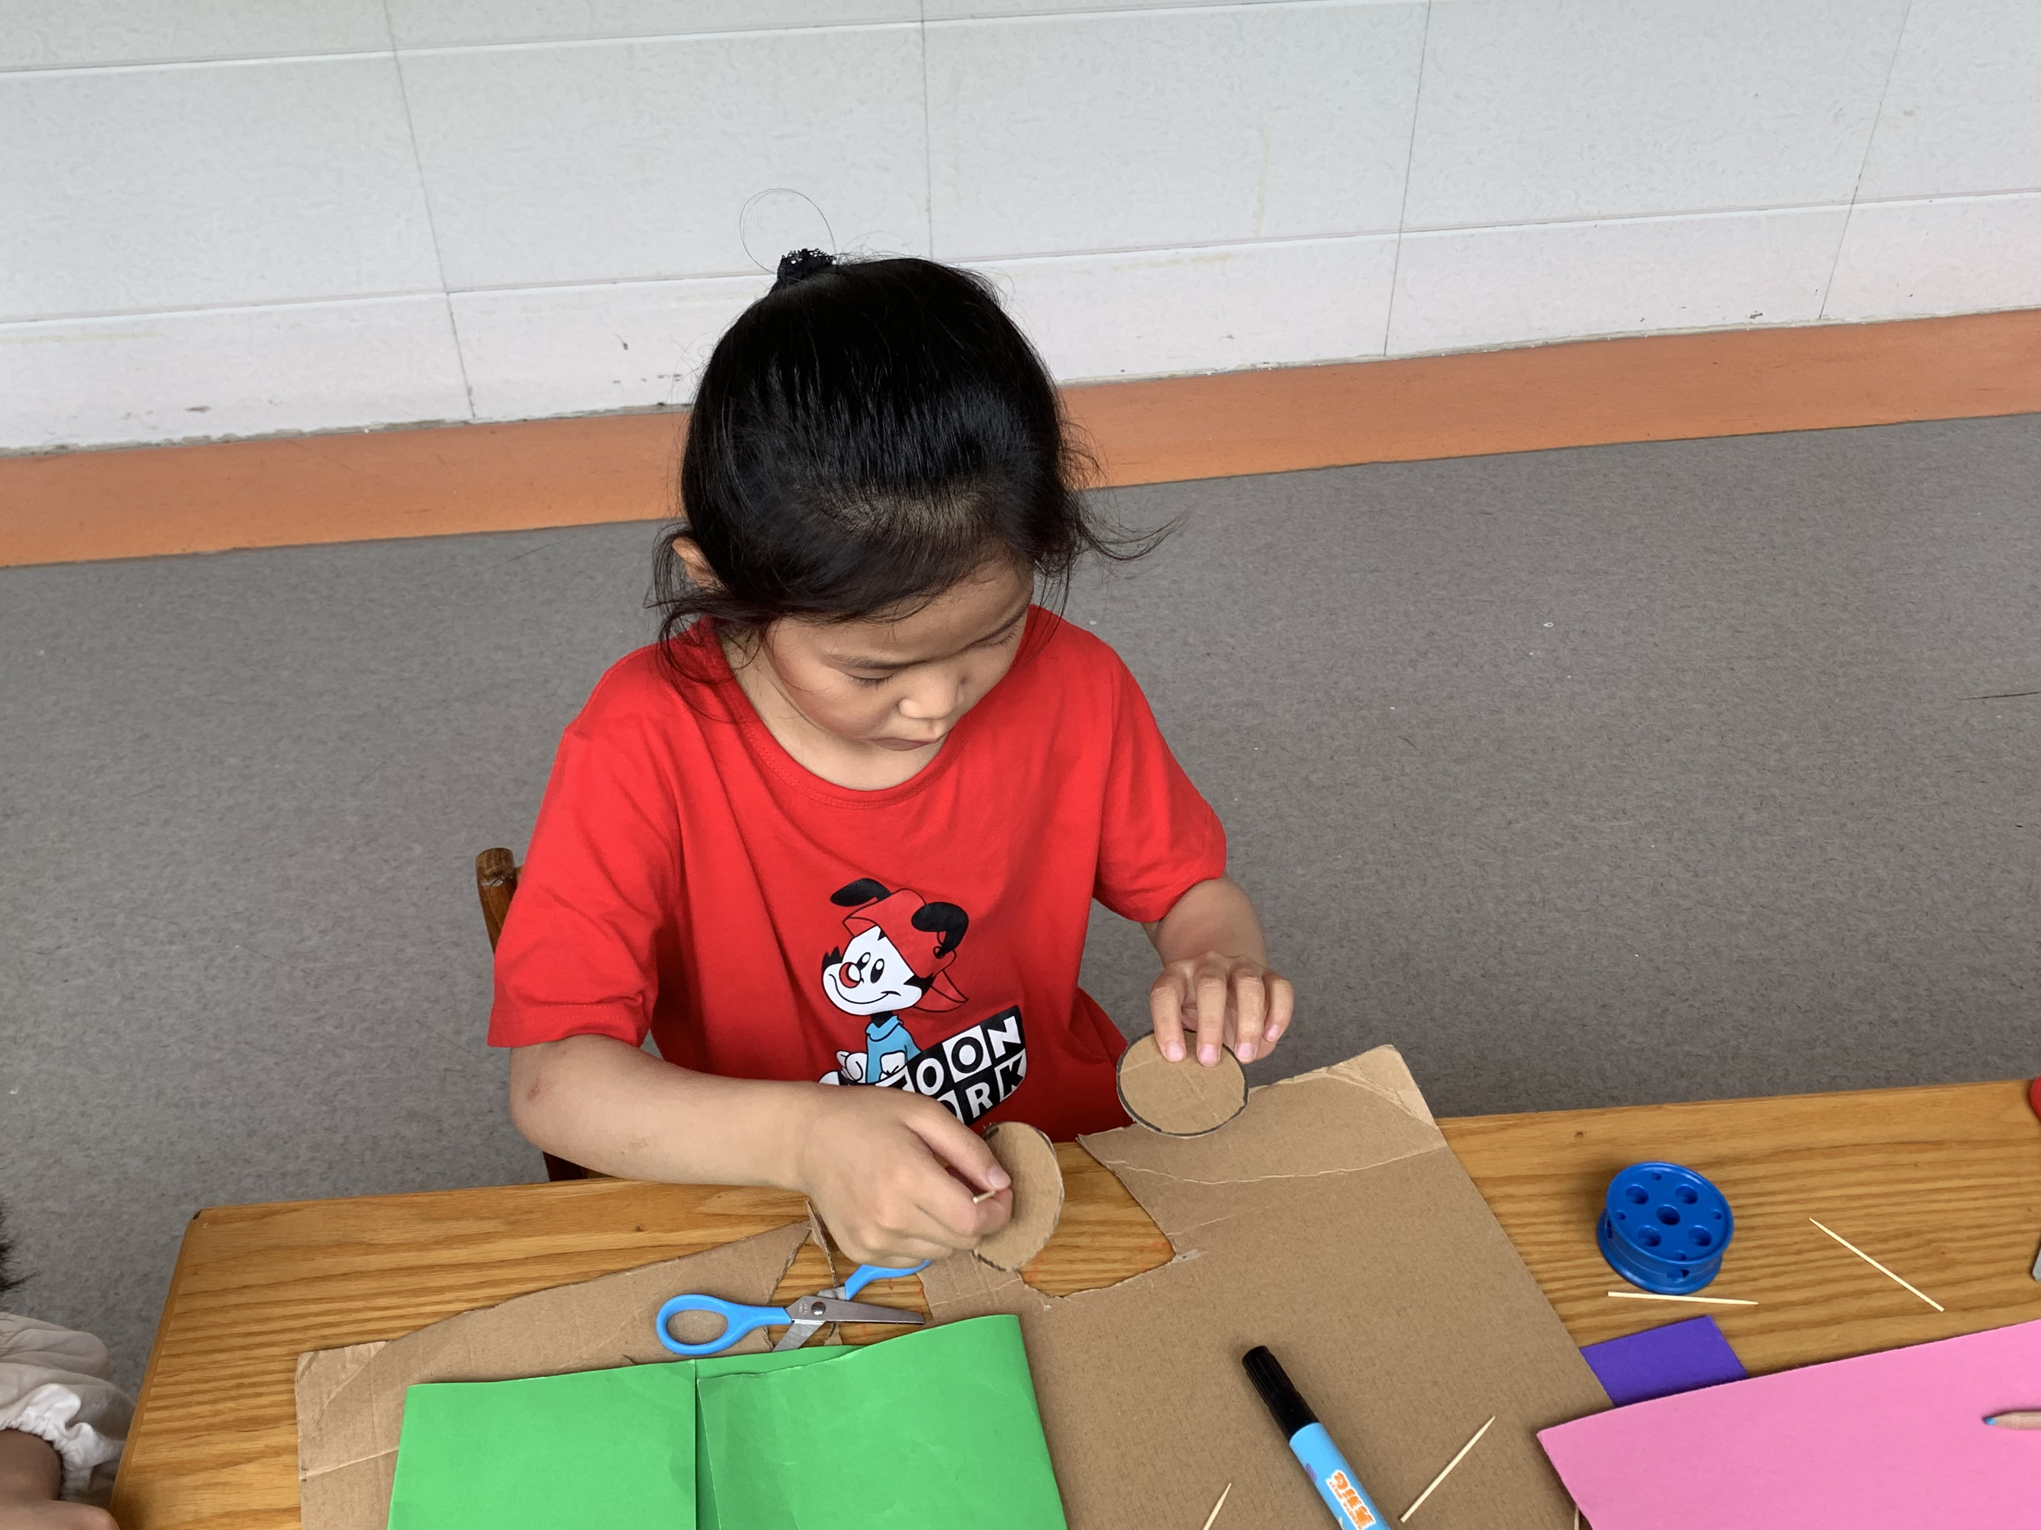

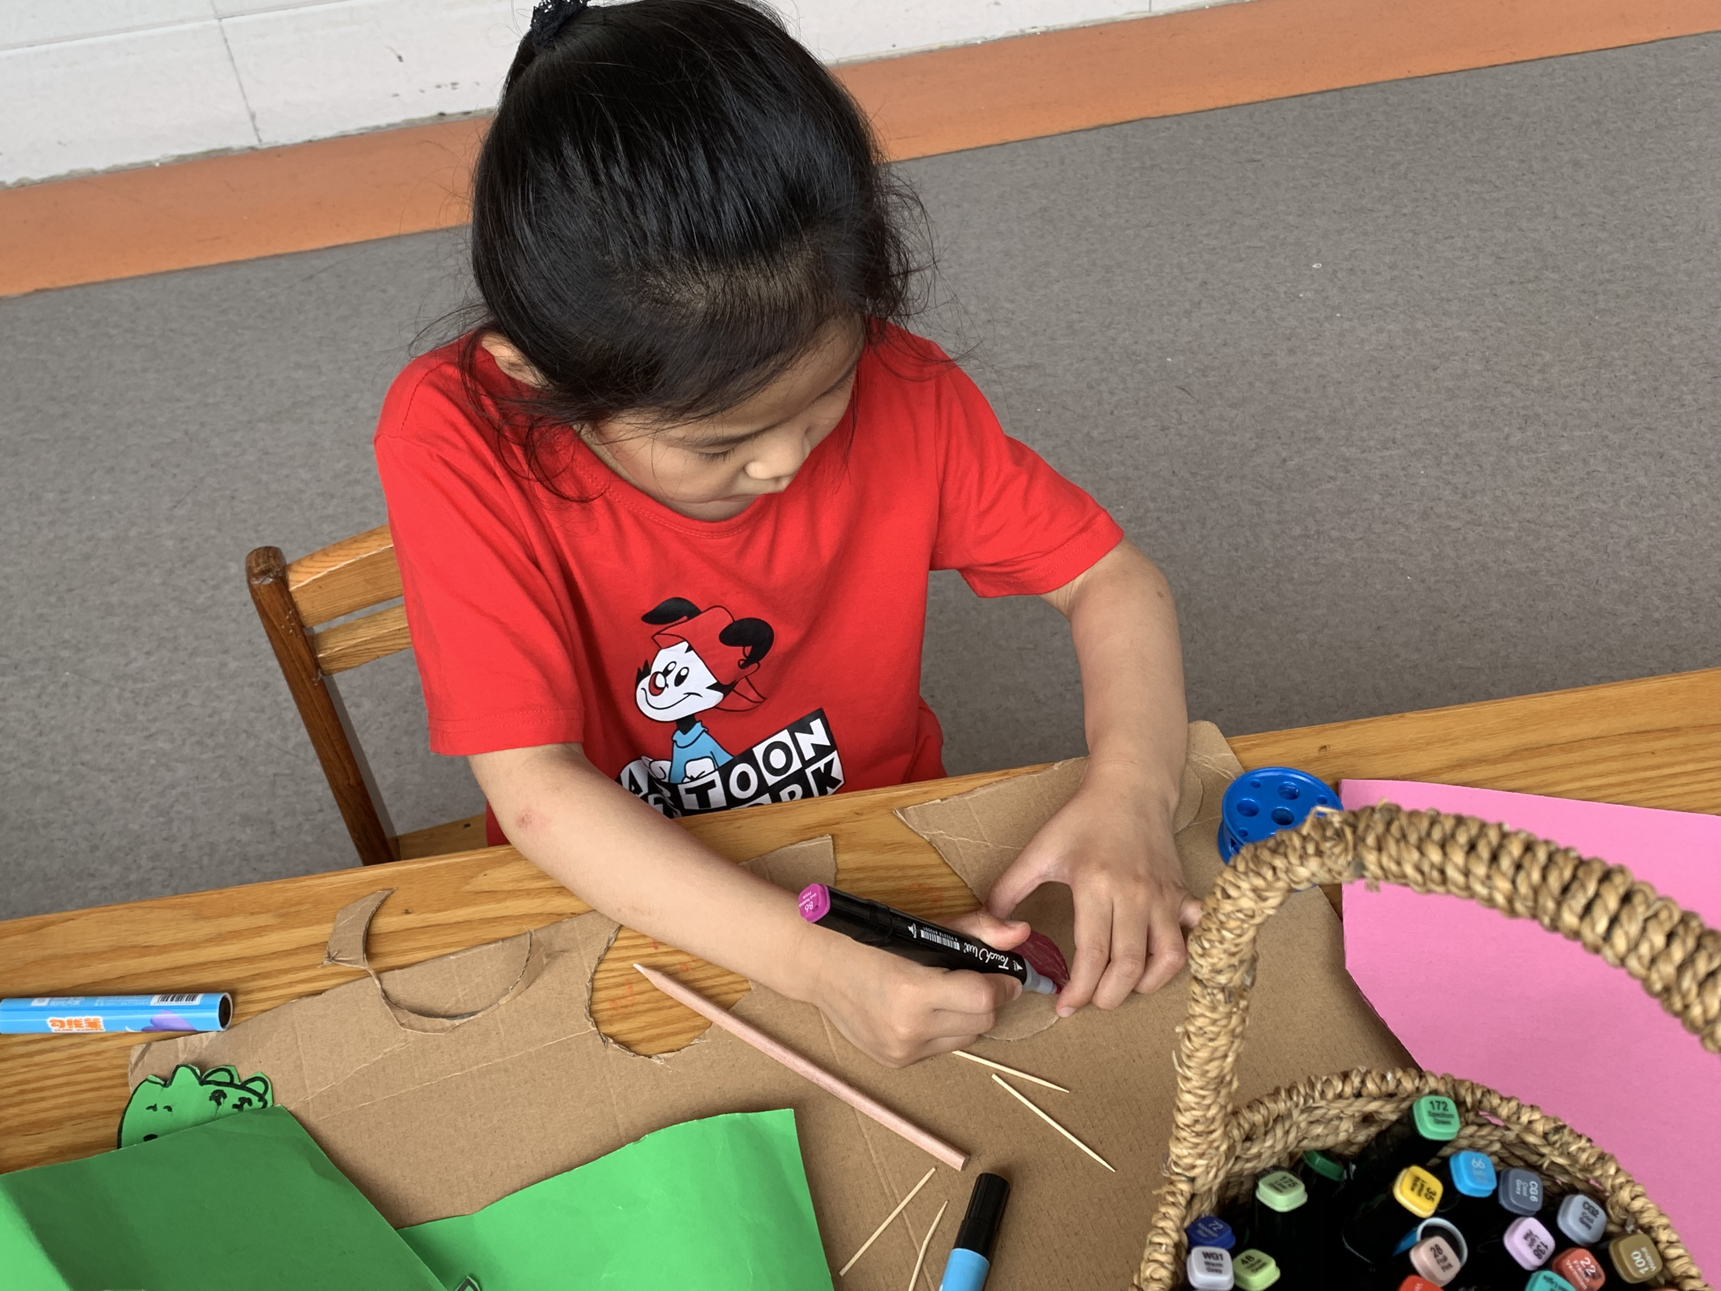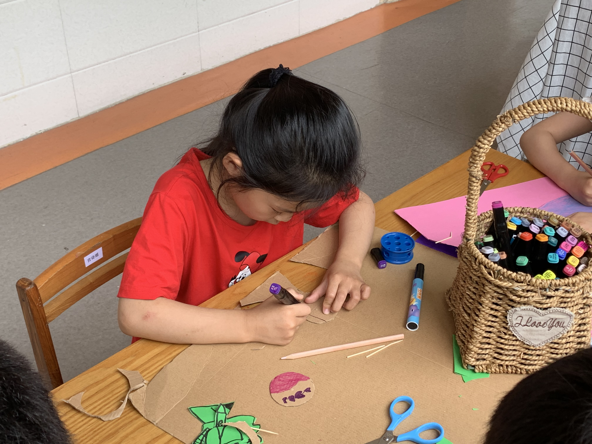

（五）展示作品
过渡语：制作好了，快来和爸爸妈妈一起来展示一下吧！
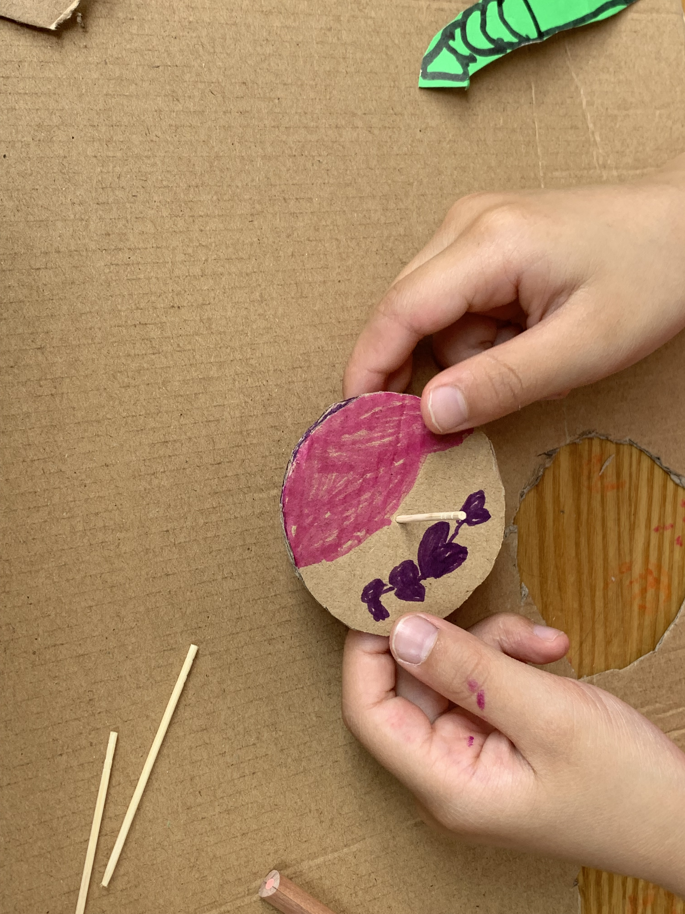

（六）小结
教师根据制作情况，总结本次活动。
教师总结：孩子们，我们都玩过陀螺，但是我们今天利用各种材料自己制作了一个陀螺，每个陀螺都有不同的特征，我们还通过尝试让自己的陀螺转了起来，真棒呀！陀螺转起来可好看了，有的人的陀螺转的时间久，有的陀螺转的时间短，看来陀螺还是有很多秘密等着我们去探索，感兴趣的小朋友可以去区域里再次进行探索。
（七）延伸学习
幼儿回家后还可以自己进行关于陀螺种类的其他了解，尝试自己用不同的方式进行表达表征。
活动小结与反思：
根据大班幼儿的年龄特点，从孩子们感兴趣的讨论点出发，设计的本次活动，在活动的前期，我们通过话题讨论，先自我学习：陀螺有哪些特征？让孩子在玩的时候进行观察，然后将自己了解到的内容来和其他小伙伴一起讨论，活动开展前我们还引导孩子进行自主设计版面，用绘画的方式进行记录，然后再次引导孩子进行小组内的讨论、交流，根据自己组内的材料，在小组中自由地进行选择，并且自己选择合适的材料，由于是自己设计，自主地选择制作材料，幼儿的参与性很高。

